МИНОБРНАУКИ РОССИИ

Федеральное государственное бюджетное образовательное учреждение высшего образования

НИЖЕГОРОДСКИЙ ГОСУДАРСТВЕННЫЙ ТЕХНИЧЕСКИЙ
УНИВЕРСИТЕТ им. Р.Е.АЛЕКСЕЕВА

Институт радиоэлектроники и информационных технологий
Кафедра информатики и систем управления

__________________________________________________________________
(наименование темы проекта или работы)

ПОЯСНИТЕЛЬНАЯ ЗАПИСКА
к курсовой работе
(курсовому проекту, ОТЧЕТ по лабораторной работе)
по дисциплине
_________________________________________________________
(наименование дисциплины)

РУКОВОДИТЕЛЬ:
________________ ______Савкин А.Е.__ _
(подпись) (фамилия, и.,о.)

СТУДЕНТ:
________________ ________Елепин В.Е.____
(подпись) (фамилия, и.,о.)

______________________
(шифр группы)

Работа защищена «___» ____________
С оценкой ________________________

Знакомство с системой контроля версий git
Задание на лабораторную работу:
Загрузить отчёты и материалы по предыдущим лабораторным работам в мой репозиторий на GitHub и решить конфликты.

Цель работы:
Научиться пользоваться GitHub.

Ход работы:
Git - распределённая система контроля версий (Version Control System, VCS). Она позволяет отслеживать и записывать любые изменения в наборе файлов, возвращаться к предыдущим версиям проекта и работать над проектом вместе с другими разработчиками.
GitHub - веб-сервис для хостинга IT-проектов и их совместной разработки. Основан на системе контроля версий Git.
Для начала нужно создать свой собственный репозиторий
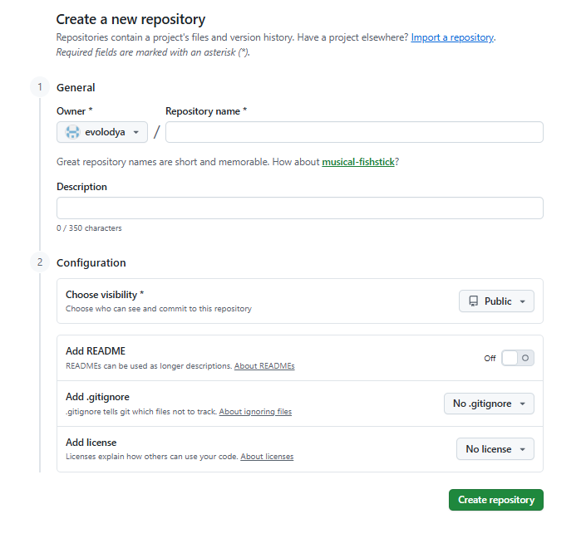
Рисунок 1. Создание репозитория

После того, как был создан репозиторий, необходимо создать локальную копию в своём каталоги, для этого необходимо открыть терминал и вписать команду «git clone https://github.com/evolodya/Spring_2026»

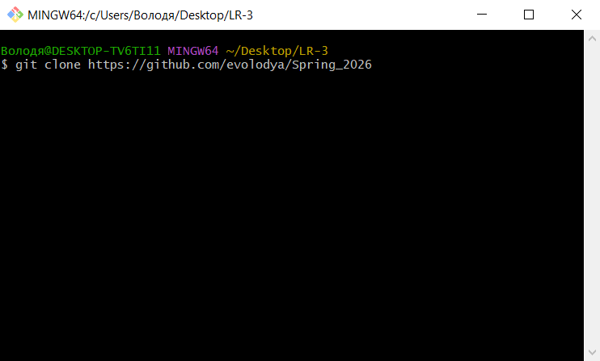
Рисунок 2. Команда копирования репозитория в локальный каталог

Создадим ветку, в которой будут происходить все необходимые изменения в репозитории
git branch Elepin_V_E_25_POz

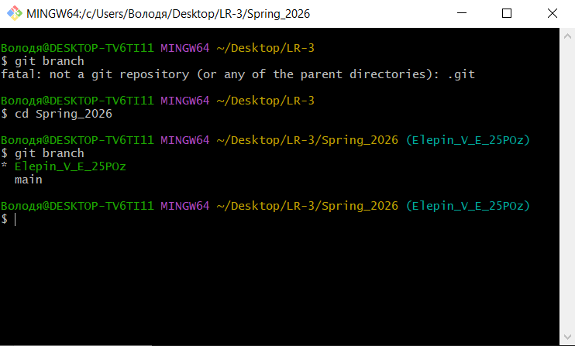
Рисунок 3. Список всех веток

Чтобы перейти на только что созданную ветку необходимо выполнить команду git checkout Elepin_V_E_25_POz

Далее добавим в наш каталог новые файлы, и чтобы можно было их выгрузить на локальный репозиторий, git должен увидеть эти файлы. Для этого выполним команду git add .

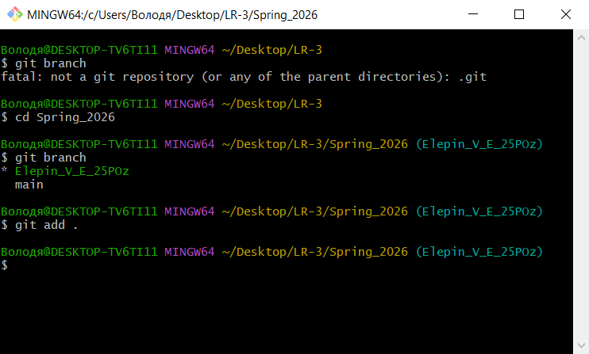
Рисунок 4. Добавление файлов для git

Для проверки файлов, которые были изменены или созданы для выгрузки в репозиторий используется команда git status

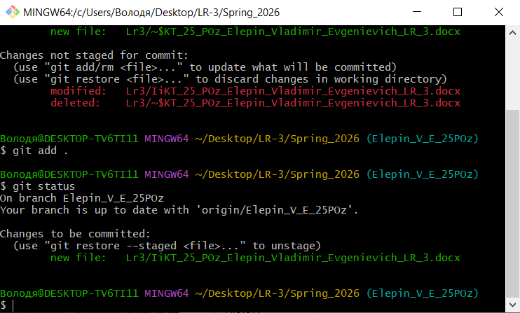
Рисунок 5. Проверка файлов для git

После того, как мы убедились, что есть файлы, который нужно выгрузить, выполняем команду git commit -m “comment” и выгружаем на локальный репозиторий.

Локальный репозиторий получил новые файлы, но вот удалённый нет, чтобы файлы были еще на самом GitHub необходимо выполнить команду git push

Чтобы получить актуальный файлы с удаленного репозитория, выполняется команда git pull

